**LISTA DE EXERCÍCIOS SOBRE SWITCH CASE**

**ALUNO 1:**

Leonardo Alves Silva

**ALUNO 2:**

Esther de Jesus Siqueira

**CRIAR O CODIGO EM PORTUGOL E EM JAVA DOS 4 EXERCÍCIOS A SEGUIR. POSTAR APENAS UMA ATIVIDADE PARA A**

**DUPLA. APENAS UM ALUNOD DEVERÁ POSTAR**

1-Uma escola de futebol classifica seus alunos da seguinte forma:

* Alunos de 6 anos são categoria “dente de leite”
* Alunos de 7 anos são categoria “júnior”
* Alunos de 8 anos são categoria “júnior max”
* Alunos de 9 anos são categoria “júnior master”
* Alunos de 10 anos são categoria “master”

A escola não admite alunos de outras idades. Criar um programa que informe a categoria do aluno.

1. Criar um programa que leia o dia e mês que uma pessoa nasceu e informe o seu signo do zodíaco.

1. Uma professora deseja fazer a estatística dos alunos de sua sala e para tal, encomendou um programa que irá ler a quantidade de alunos com cada menção (MB, B, R ou I) e ao final, indicar a porcentagem de cada menção em relação ao total de alunos. A quantidade de alunos da sala deverá ser informada no início do programa.

1. A cantina da escola decidiu criar um programa que facilite a consulta de preços dos itens disponíveis para venda. Com isso, colocou um computador para uso dos alunos em que a qualquer momento, de posse do código de um produto, eles possam ser informados de sua descrição e valor. Criar o programa em que o aluno informe o código do produto e receba como saída a descrição do produto e o seu valor conforme tabela abaixo:

|  |  |  |
| --- | --- | --- |
| **Código** | **Descrição** | **Valor** |
| 1 | Cachorro quente | R$ 8,00 |
| 2 | Cheeseburger | R$ 12,00 |
| 3 | X-Salada | R$ 15,00 |
| 4 | Misto Quente | R$ 11,00 |
| 5 | Pão na chapa | R$ 6,00 |

QUESTÃO 1

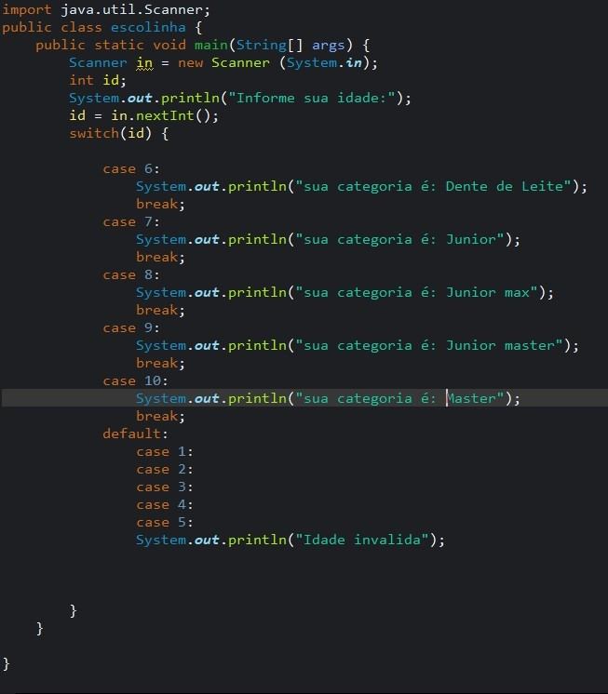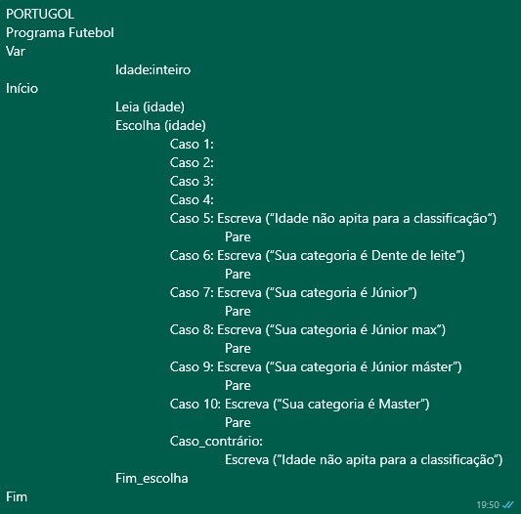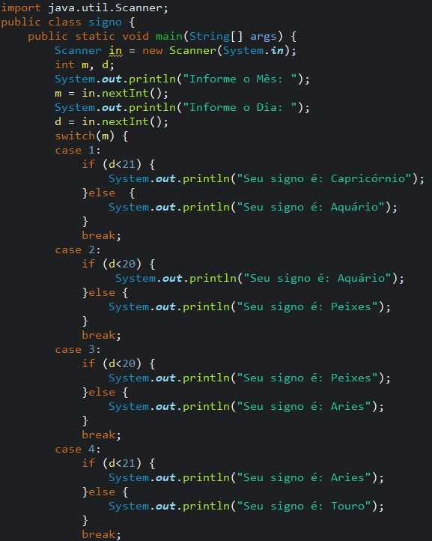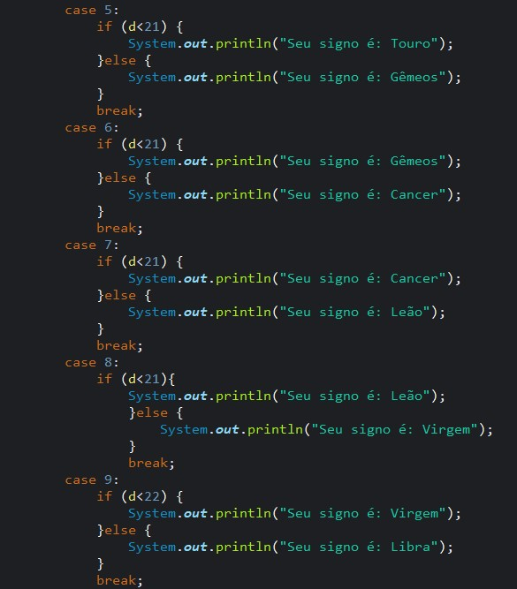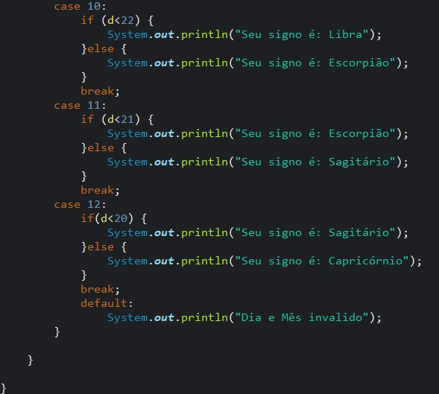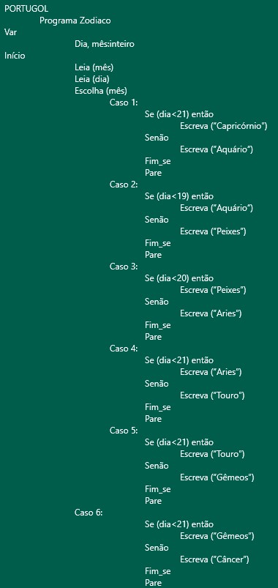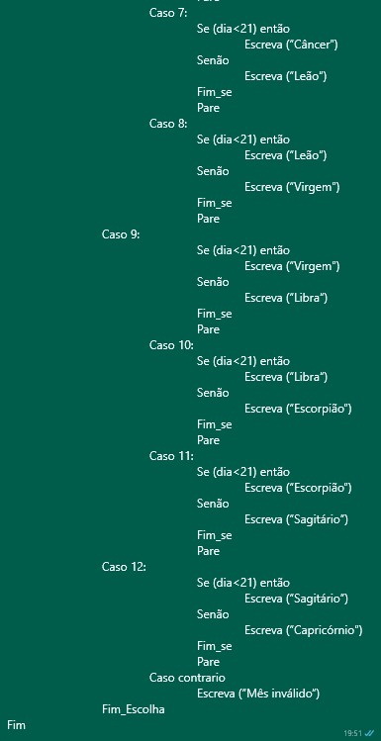

# QUESTÃO 4

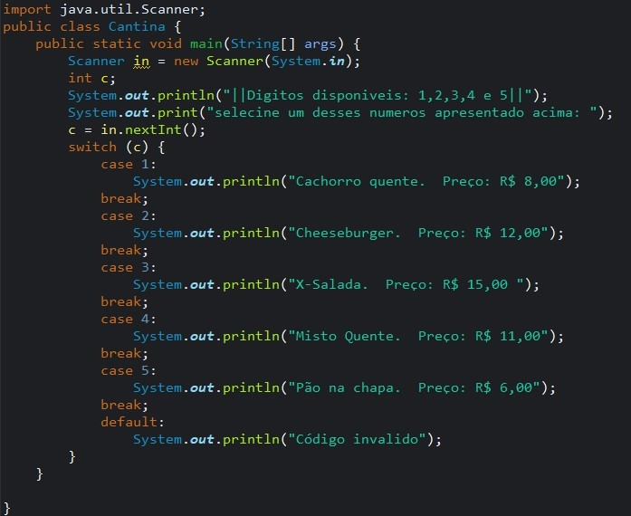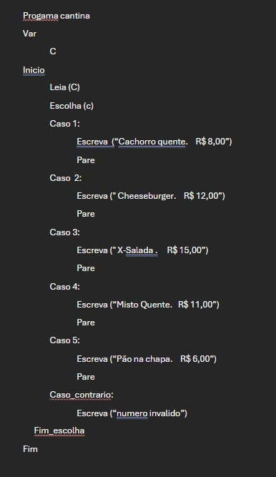

Questão 3

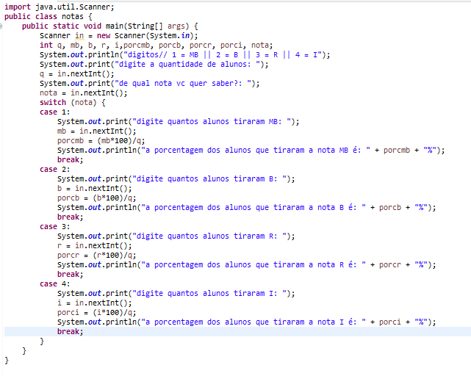

programa Notasetec

var

alunos, nota, mb, b, r, i, porcMB, porcB, porcR, porcI: Inteiro

inicio

escreva("Digitos : MB = 1, B = 2, R = 3, I = 4");

leia (alunos)

leia(nota)

escolha(nota)

caso 1:

leia(mb)

porcMB = (mb*100) / alunos

escreva (“a porcentagem de alunos que tiraram MB foi: “ +  porcMB + “%”

pare

caso 2:

leia(b)

porcB = (b*100) / alunos

escreva (“a porcentagem de alunos que tiraram B foi: “ +   porcB + “%”

pare

caso 3:

leia(r)

porcMB = (r*100) / alunos

escreva (“a porcentagem de alunos que tiraram R foi: “ +   porcR + “%”

pare

caso 4:

leia(i)

porcI = (i*100) / alunos

escreva (“a porcentagem de alunos que tiraram i foi: “ +   porcI + “%”

pare

fim_escolha

fim